**Second livrable : Interactivité**

Par :

Leroy, Maxime – 111 244 596,

Bruère Sébastien – 111 244 646,

Équipe 15

Réalisé dans le cadre du cours : IFT-2103 – Programmation de jeux vidéo

Rapport présenté à : L’Enseignant, Chéné François

Remis le :

25 novembre 2018



# Flot d’application



Fin de partie

Jeu

Configuration de partie

Menu Principal

Options

Accueil

L’application démarre sur l’écran d’accueil. Depuis le menu principal, l’utilisateur peut configurer les contrôles dans le menu options et la partie en choisissant si l’on souhaite affronter une IA ou un joueur humain.

Il est aussi possible de sélectionner une partie en ligne. On peut héberger une partie et n’importe qui disposant de l’IP peut ensuite rejoindre. A l’inverse, on peut rejoindre directement une partie.

Ensuite, la partie démarre. Il peut quitter à tout moment pour revenir au menu principal. Lorsque la partie est terminée, il peut rejouer une partie avec la même configuration ou retourner au menu principal.

# Schéma de contrôle des agents

Le jeu se contrôle avec le clavier et les menus avec la souris. L’utilisateur peut régler les contrôles dans le menu options au lancement de l’application. En mode de jeu, les contrôles au clavier de base sont disposés comme suit :

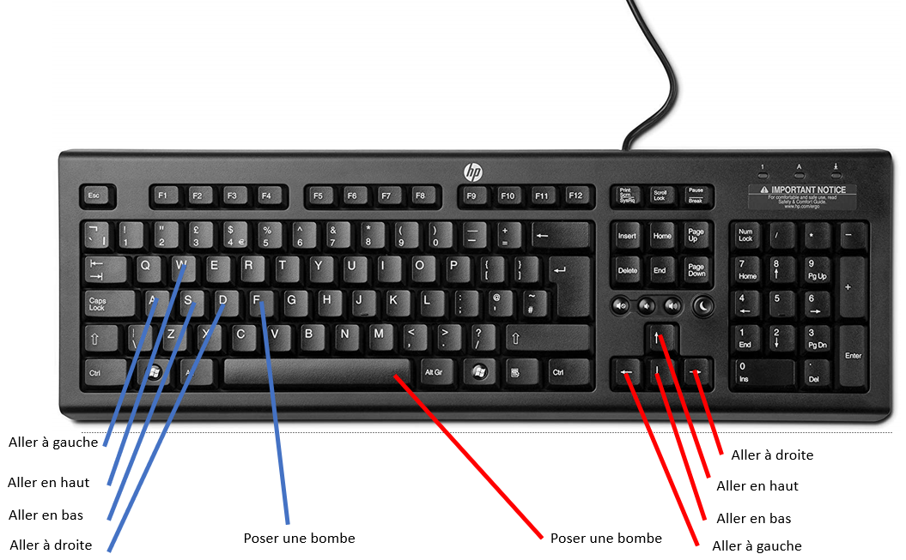

Le contrôle de l’agent (le joueur) se fait de manière classique en se déplaçant suivant 4 axes (haut, bas, gauche, droite) sur le terrain.

Le joueur peut aussi poser des bombes pour détruire des caisses ou tuer un joueur adverse.

# Intelligence artificielle de l’agent autonome

Si l’utilisateur le sélectionne, un joueur prendra la place d’un agent autonome. Le but de celui sera de se placer proche d’un joueur adverse pour essayer de le tuer. Si une caisse bloque sa progression, celui-ci va poser une bombe et se mettre à l’abri grâce aux NavMesh, le temps que la bombe explose.

# Fonctionnalités supplémentaires

Personnalisation des méthodes d’entrées (Sébastien Bruere)

Au lancement de l’application, l’utilisateur a le choix d’accéder au menu **Commandes** pour modifier les commandes du joueur 1 ou du joueur 2.

Au clic sur une commande, la prochaine touche du clavier enfoncée deviendra la commande pour l’action sélectionnée. Il est ainsi possible de paramétrer entièrement toutes les commandes du jeu (Se déplacer et poser une bombe).

Si l’utilisateur souhaite assigner une touche qui est déjà assignée à une autre commande, l’application ne l’accepte pas.

Le support du jeu en réseau (Maxime Leroy)

Lors du choix du mode de jeu en ligne, le joueur a la possibilité d’héberger ou de rejoindre une partie. Si l’utilisateur décide d’héberger, un simple clic sur le bouton « Host » est nécessaire, à l’inverse, les clients désirants se connecter doivent rentrer l’adresse IP de l’hôte dans la zone prévue et cliquer sur « Join ».

Si au moins deux personnes se connectent, la partie démarre. Aussi, le joueur a le choix de se déconnecter de la partie ou de quitter le jeu à tout moment en cliquant sur les boutons prévus à cet effet (HUD).